Draga učenka, dragi učenec !
Pošiljam ti navodila za delo doma za teden, ki je pred nami, od 30. 3. do 3. 4.
Če ti kar koli ni jasno ali imaš dodatna vprašanja, mi lahko sporočiš na mail, ki se glasi : darja@gorup.eu

- ura

V tej uri bomo obravnavali zgodovino slovenskega prostora v času, ko so ga zasedli Rimljani. Spoznali bomo, zakaj je k nam prihajala rimska vojska, po katerih poteh, našteli bomo rimska mesta na Slovenskem in spoznali, kaj so nam Rimljani novega (in uporabnega ) prinesli s seboj.

Odpri učbenik na str. 70 - 72
Kip prikazuje prebivalca Emone, zato se imenuje Emonec.
Shranjen je v Narodnem muzeju Slovenije v Ljubljani, njegova kopija pa stoji v ljubljanskem parku Zvezda.
Na sebi nosi togo – oblačilo, ki dokazuje njegov položaj v družbi.
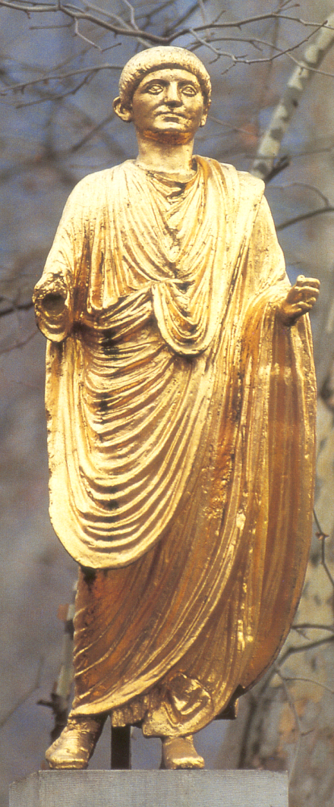

Napiši naslov v zvezek : NAŠI KRAJI POD RIMLJANI

- Oglej si zemljevid slovenskega prostora iz časa prihoda
Rimljanov v naše kraje, str. 70.
- Poišči rimsko mesto Akvileja (slo. Oglej) v Tržaškem
zalivu in sledi cestam, ki so jih Rimljani gradili na našem
prostoru – pomagaj si z legendo.
- Kakšen pomen je imel naš današnji prostor za Rimljane ?
Preberi besedilo iz učbenika (str. 70) in oblikuj zapis v zvezek.
Lahko si pomagaš z mojimi opornimi točkami in jih malo razširiš, ali le odgovoriš, po čemer te sprašujem.
- Rimljani so v času vladavine cesarja Avgusta zasedli Balkan, premagali staroselce in ga razdelili na province
(naštej jih – učb. 71 – vijoličast tekst zgoraj )
- Razlogi za zasedbo : Preberi vijoličast del besedila str. 70 in jih izpiši v zvezek.
- Kaj so storili Rimljani s staroselci ( z ljudmi ) ? Dopolni.

- Ponovno poglej zemljevid in ga prouči :
- Poišči province na našem ozemlju : Norik, Panonija, zahodna Slovenija in Istra sta bili vključeni v Italijo -> osrednji del cesarstva.
- Ob pomoči legende poišči mesta na Slovenskem
- Kaj so Rimljani pri nas še gradili : označeni so tabori za rimske legije, vodovod, kraški zaporni zid – limes,
označeni so najdeni miljniki – obcestni kamni
Odpri učb. str. 71 – Preberi del besedila do podnaslova o gospodarstvu in zapiši naslednjo točko v zvezek.
- Rimska zasedba Balkana :
Izhodišče za prodor na Balkan je bilo mesto Akvileja (Oglej), od koder so gradili cesto proti Petovioni (Ptuj)
-> miljniki (obcestni kamni). Ob cestah so gradili :
- vojaške tabore,
- trgovska oporišča,
- poštne postaje,
- mesta (odsluženi vojaki, trgovci, obrtniki, osvobojeni sužnji :EMONA, CELEJA, NEVIODUN, PETOVIONA, NAVPORT …
- Promet je potekal tudi po rekah (-> rečna arheologija) -> Ljubljanica, Sava, Drava.
Na str. 71-72 preglej slikovno gradivo in preberi, tudi tisto, pri kateri piše Aktualno !, ker nam obenem kaže tudi
arheologe pri svojem delu.
S trgovino se je naš prostor povezal s širšim Sredozemljem, z ostalimi deli rimske države. Rečemo, da se je romaniziral – sprejel je romansko kulturo in romanski način življenja.
Preberi iz učb. tekst, ki govori o gospodarskem razvoju našega prostora, da boš lažje dokončal naslednjo točko.
- Romanizacija slovenskega ozemlja : Naš današnji prostor je postal del sredozemske – romanske kulture.
- novosti v kmetijstvu (opiši jih)
- nove rastline (naštej jih)
- vzpon obrti (poimenuj jih)
- trgovina (dopolni, kaj so uvažali, kaj izvažali)
- krščanstvo po 4. stol., latinščina, pisava
Pojdi na spletno stran, kjer lahko kaj prebereš o rimski Emoni, na koncu je tudi zemljevid mesta.
https://www.megakviz.si/assets/Uploads/gradivo/Sezona-13-14/03-SKLOP-13-14-vse-o.pdf
Pojmi, ki jih moraš ob koncu ure znati : Akvileja, province, limes, miljnik, akvadukt, romanizacija . Če ti kakšen pojem še ni popolnoma jasen, poišči razlago v enciklopediji ali na internetu.

- ura

Danes bomo spoznali, kaj vse so nam Rimljani zapustili, kar bi lahko poimenovali kot kultura. Velja trditev, da je antična rimska kultura temelj današnje evropske civilizacije, saj nas njene sledi spremljajo na vsakem koraku in v vseh znanostih.
Več kot polovica angleških besed temelji na latinščini.
Odpri učbenik na str. 73 – 77 in napiši naslov :
RIMSKA ANTIČNA KULTURA
ANTIČNA RIMSKA KULTURA
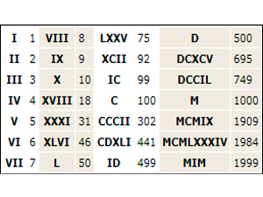
Številkam v levem okencu rečemo rimske številke. Zakaj?
Jih danes še uporabljamo ? Če jih, razmisli, kje.
Pod naslovom zapiši svoj rojstni datum z rimskimi številkami, lahko tudi današnjega, ko boš spoznaval snov, ki je s tem povezana.
Rimljani so v umetnosti, znanosti, gradbeništvu, filozofiji in še kje prevzeli dosežke grške kulture. Po zavzetju Grčije v 2. stol. pr. n. št. so Rimljani združili grško in rimsko kulturo v grško – rimsko kulturo, ki je temelj sodobne civilizacije.
Ti kulturi rečemo tudi antična kultura. Se spomniš izraza antika ? Antika je del starega veka, ki zajema zgodovino Grčije in Rima. Zato se današnji naslov glasi Antična rimska kultura.
Odpri učbenik na str. 73 in preberi, katere znanosti so se v Rimu najbolj razvijale. Zapis boš oblikoval k 1. točki v zvezek. K vsaki znanosti pripiši po eno poved, ki se ti zdi najpomembnejša.
- Rimska znanost
Rimska antična kultura je temelj današnje evropske kulture.
- Geografija : (nadaljuj …)
- Matematika :
- Medicina :
- Zgodovinopisje :
- Pravo :
Preberi besedilo na str 74. zgoraj, ki govori o pomenu latinščine in latinice. Latinščina je jezik, iz katerega so se razvili sodobni romanski jeziki, latinica pa je pisava, v kateri pišemo še danes v velikem delu sveta. Poznati moraš razliko !
V nadaljevanju boš spoznal rimsko arhitekturo in gradbeništvo. Kaj je tisto, zaradi česar si še danes turisti celega sveta ogledujejo ostaline rimske dobe ? Trenutno, ko je življenje v Italiji in tudi drugod ohromljeno, ta mesta samevajo. Prebivalci Rima pravijo, da svojega mesta, takega kot je danes, ne prepoznajo.
Vendar … tudi to bo enkrat mimo in tudi turizem bo ponovno zacvetel.
Pred tabo je rekonstrukcija rimskega trga – forum romanum iz 1. stol.n.št., kjer se je odvijalo vse javno življenje. Koliko znanja so premogli gradbeniki, da so zgradili tako imenitne zgradbe !

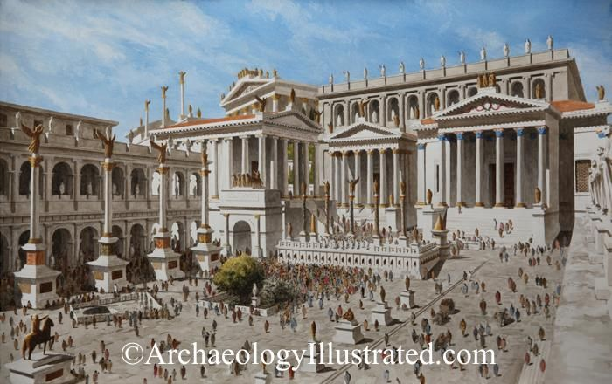

Danes izgledajo njegovi ostanki drugače, vendar je zgornja animacija nastala na podlagi arheoloških najdb in natančnih opisov.
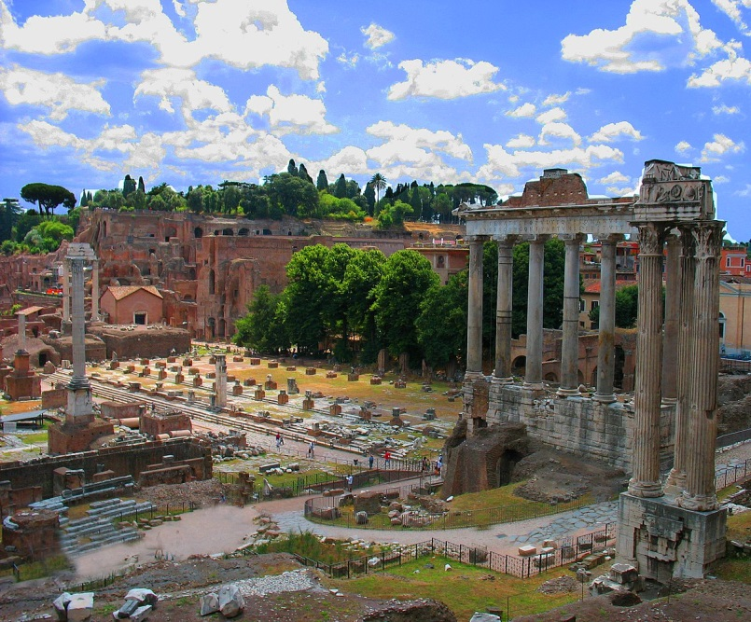
Lahko greš na internet in si ogledaš še ostale podobe iz antičnega Rima :
https://www.google.si/search?q=%C5%BEivljenje+v+rimskih+mestih&source=lnms&tbm=isch&sa=X&ved=2ahUKEwio0sGLq7DoAhUJ0qYKHdsTAI0Q_AUoAXoECAsQAw&biw=1324&bih=594#imgrc=XZSZjJ9Zh83djM
Preberi opis rimskega gradbeništva iz učb. str. 74, kar boš potreboval pri zapisu naslednje točke. Nove pojme bo potrebno poznati !
- Arhitektura in gradbeništvo
- templji in svetišča (PANTEON -> svetišče vsem bogovom)
- vodovodi ali AKVADUKTI
- mostovi, oboki, loki in kupole
- kanalizacija in centralno ogrevanje
- amfiteatri ali ARENE (rimski Kolosej -> 50 000 gledalcev)
- gledališča
- hipodromi za konjske dirke ( cirkus MAXIMUS -> 200 000 gledalcev)
Preglej slikovno gradivo, ki se nanaša na gradbene dosežke in preberi podnapise.
Preberi tudi rubriko Ali veš, ki nam odstira številne zanimivosti.
Smo pri naslednji točki, ki govori o rimski umetnosti. Preberi iz učbenika, oblikoval boš zapis tako, da boš vsako umetniško zvrst opisal z eno povedjo.
- Umetnost :
- Mozaiki :
- Freske :
- Književne zvrsti :
Vero v rimske bogove bomo pri tej snovi izpustili. Ostal nam je samo še en zapis, ki govori o zabavi v rimskem imperiju. Spoznal boš, s čim so si Rimljani krajšali čas .
Preberi snov, marsikaj ti je že znano. Nato pa oblikuj še zadnjo – 4. točko. Pri vsakem zapisu razširi opis.
- Zabava Rimljanov
- Gladiatorski boji : (opiši …)
- Tekmovanje s konjskimi vpregami :
- Gledališke igre :
Preberi iz učb. str. 77 (rumeni tisk), kako je senator Seneka opisal gladiatorske boje. Jim je bil naklonjen ?
Novih pojmov današnje snovi je precej. Nauči se jih, potrebno jih bo večkrat ponoviti pa bo šlo. V pomoč ti je slovarček novih besed.

